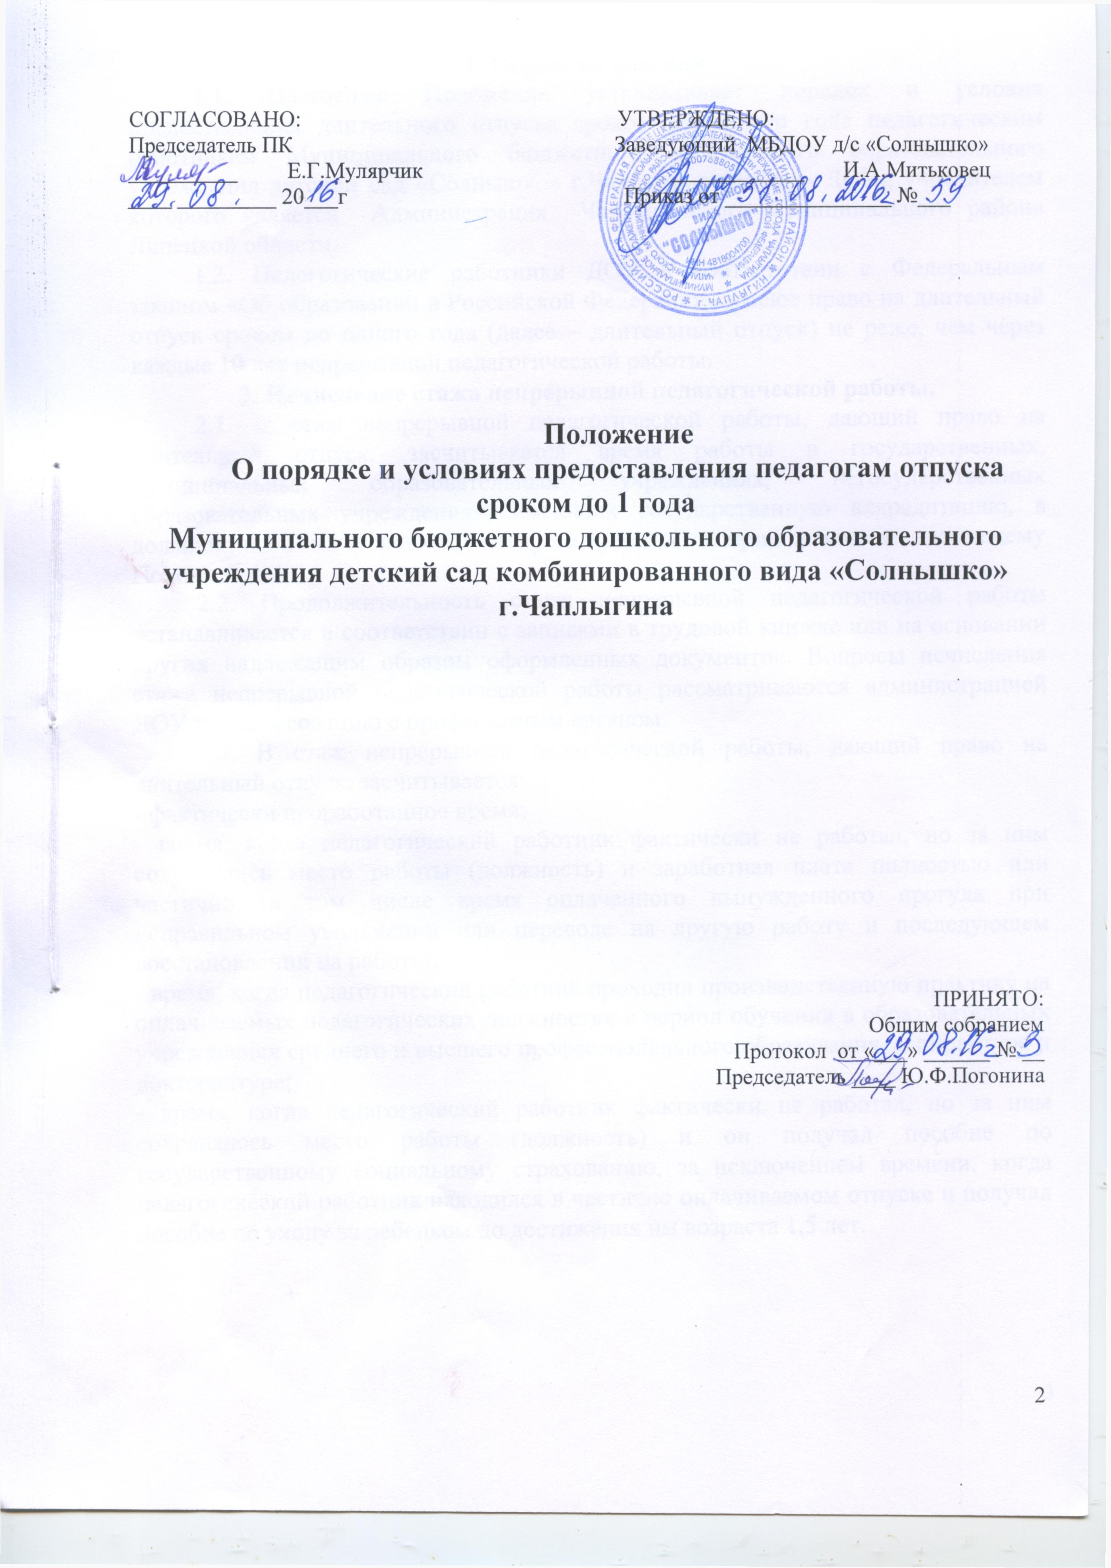

1. Общие положения
1.1. Настоящее Положение устанавливает порядок и условия предоставления длительного отпуска сроком до одного года педагогическим работникам Муниципального бюджетного дошкольного образовательного учреждения детский сад «Солнышко» г.Чаплыгина (далее – ДОУ), учредителем которого является Администрация Чаплыгинского муниципального района Липецкой области.
1.2. Педагогические работники ДОУ в соответствии с Федеральным законом «Об образовании в Российской Федерации» имеют право на длительный отпуск сроком до одного года (далее – длительный отпуск) не реже, чем через каждые 10 лет непрерывной педагогической работы.
2. Исчисление стажа непрерывной педагогической работы.
2.1. В стаж непрерывной педагогической работы, дающий право на длительный отпуск, засчитывается время работы в государственных, муниципальных образовательных учреждениях, негосударственных образовательных учреждениях, имеющих государственную аккредитацию, в должностях и на условиях, предусмотренных в приложении к настоящему Положению.
2.2. Продолжительность стажа непрерывной педагогической работы устанавливается в соответствии с записями в трудовой книжке или на основании других надлежащим образом оформленных документов. Вопросы исчисления стажа непрерывной педагогической работы рассматриваются администрацией ДОУ по согласованию с профсоюзным органом.
2.3. В стаж непрерывной педагогической работы, дающий право на длительный отпуск, засчитывается:
- фактически проработанное время;
- время, когда педагогический работник фактически не работал, но за ним сохранялись место работы (должность) и заработная плата полностью или частично (в том числе время оплаченного вынужденного прогула при неправильном увольнении или переводе на другую работу и последующем восстановлении на работе);
- время, когда педагогический работник проходил производственную практику на оплачиваемых педагогических должностях в период обучения в образовательных учреждениях среднего и высшего профессионального образования, аспирантуре и докторантуре;
- время, когда педагогический работник фактически не работал, но за ним сохранялось место работы (должность) и он получал пособие по государственному социальному страхованию, за исключением времени, когда педагогический работник находился в частично оплачиваемом отпуске и получал пособие по уходу за ребенком до достижения им возраста 1,5 лет.

Приложение
к Положению о порядке и условиях
предоставления педагогическим работникам
Муниципального бюджетного дошкольного образовательного учреждения детский сад «Солнышко» г.Чаплыгина
длительного отпуска сроком
до одного года

ПЕРЕЧЕНЬ ДОЛЖНОСТЕЙ, РАБОТА В КОТОРЫХ ЗАСЧИТЫВАЕТСЯ В СТАЖ НЕПРЕРЫВНОЙ ПРЕПОДАВАТЕЛЬСКОЙ РАБОТЫ

1. Перечень должностей, работа в которых засчитывается в стаж непрерывной педагогической работы независимо от объема преподавательской работы:
учитель – логопед,
музыкальный руководитель,
воспитатель.

2. Перечень должностей, работа в которых засчитывается в стаж непрерывной педагогической работы при определенных условиях:
заведующая дошкольным образовательным учреждением;
заместитель заведующей дошкольного образовательного учреждения (по учебно - воспитательной работе);
инструктор по физической культуре.

Время работы на должностях, указанных в пункте 2 настоящего перечня, засчитывается в стаж непрерывной педагогической работы при условии выполнения педагогическим работником в каждом учебном году на должностях, перечисленных в пункте 1 настоящего перечня, педагогической работы (как с занятием, так и без занятия штатной должности) не менее 6 часов в неделю в дошкольном образовательном учреждении.

